**Fraicheur du lait**

## Niveau : première STL-SPC ou autres.

## Durée indicative : trois séquences. Les deux premières de trois heures chacune, la dernière de 1 heure en alternant classes virtuelles et travail individuel de l’élève.

## Extrait du programme de : spécialité PC de la première STL-SPCL

## THEME : analyses physico-chimiques.

|  |  |
| --- | --- |
|  | |
| **Notions et contenus** | **Capacités exigibles** |
| Dosages directs par titrage (l’équation de la réaction support étant donnée et supposée totale). | Définir l’équivalence lors d’un dosage.  **-** Déterminer les concentrations des espèces présentes dans le milieu réactionnel au cours du dosage en utilisant éventuellement un tableau d’avancement.  **-** Déterminer la valeur de la concentration d’une solution inconnue.  **-** Déterminer le volume à l’équivalence en exploitant une courbe de dosage pH-métrique.  **-** Estimer une valeur approchée de pKa par analyse d’une courbe de dosage pH-métrique.  **Capacités expérimentales** :   * Estimer la valeur du volume à l’équivalence. * Réaliser un dosage pH-métrique. * Exploiter les incertitudes-types, obtenues par une évaluation de type A, pour comparer un dosage pH-métrique et un dosage avec indicateur coloré. * **Capacités numériques** : tracer une courbe de dosage pH-métrique et déterminer le volume à l’équivalence à l’aide d’un logiciel |

## Matériel

🞎 Un terminal avec une suite bureautique

🞎 Une liaison internet

🞎 Une plate-forme d’échanges à définir par le professeur dans le cadre du respect du règlement général sur la protection des données (RGPD).

## Avertissement

Chacune des trois séquences est reliée à la résolution d’une tâche. Chaque tâche a pour support **une situation expérimentale authentique** correspondant à un lait différent à chaque fois.

## Proposition de déroulement des séquences 1 et 2 suivant le même scénario.

**> Avant la séance :** le professeur communique le document élève (tout ou partie de ce document) et d’une répartition par ateliers de trois/ quatre élèves.

**> Pendant la première classe virtuelle**

* **Contextualisation :** déterminer la fraicheur d’un lait
* **Situation déclenchante :** observer une courte vidéo de 10 minutes
* **Mise en activité des élèves :** la première CV, de 30 minutes, consiste pour le professeur à expliciter la tâche 1. Les élèves sont alors invités à consulter individuellement les documents proposés, à rechercher des informations nécessaires (Par exemple sur l’acide lactique) pour construire un brouillon (Une carte mentale ou une feuille de route par exemples) présentant leur stratégie de résolution, puis de l’échanger via leur messagerie avec les autres élèves de leur atelier.

**> Pendant la deuxième classe virtuelle**

* **Mise en activité des élèves :** les élèves sont répartis en atelier et le professeur "se déplace d’atelier en atelier" durant une heure.
* **Interactions enseignants / élèves :** dans les ateliers. La classe virtuelle peut se terminer par une synthèse présentée à tous.

**> Après la deuxième classe virtuelle :** les élèves sont invités à finaliser individuellement leur compte-rendu et à le présenter à la date indiquée au professeur.

## Proposition de déroulement de la séquence 3

Celle-ci faisant suite aux deux précédentes, la principale difficulté réside à nouveau dans le calcul d'incertitude, néanmoins nécessaire dans toute activité impliquant une mesure.

Une séance en classe virtuelle de 20 minutes, pour les élèves qui le souhaitent, peut être proposée.

**Eléments de correction de la tâche 1**

**Fraicheur d’un lait**

**Problématique possible** :

« Comment le degré Dornic permet-il d’évaluer la fraicheur d’un lait ? »

**Introduction sur l’acide lactique :**

La structure de l’acide lactique a été établie par Johannes Wislicenus en 1873. C’est un acide carboxylique hydroxylé, de formule brute C3H6O3.

L’acide lactique est soluble dans l’eau et considéré comme un acide faible de pKa = 3,90.

C’est-à-dire que la réaction de dissociation dans l’eau conduisant à l’anion lactate n’est pas totale :

CH3CH(OH)COOH + H2O = CH3CH(OH)COO- + H3O+

<http://www.societechimiquedefrance.fr/Acide-lactique.htm>

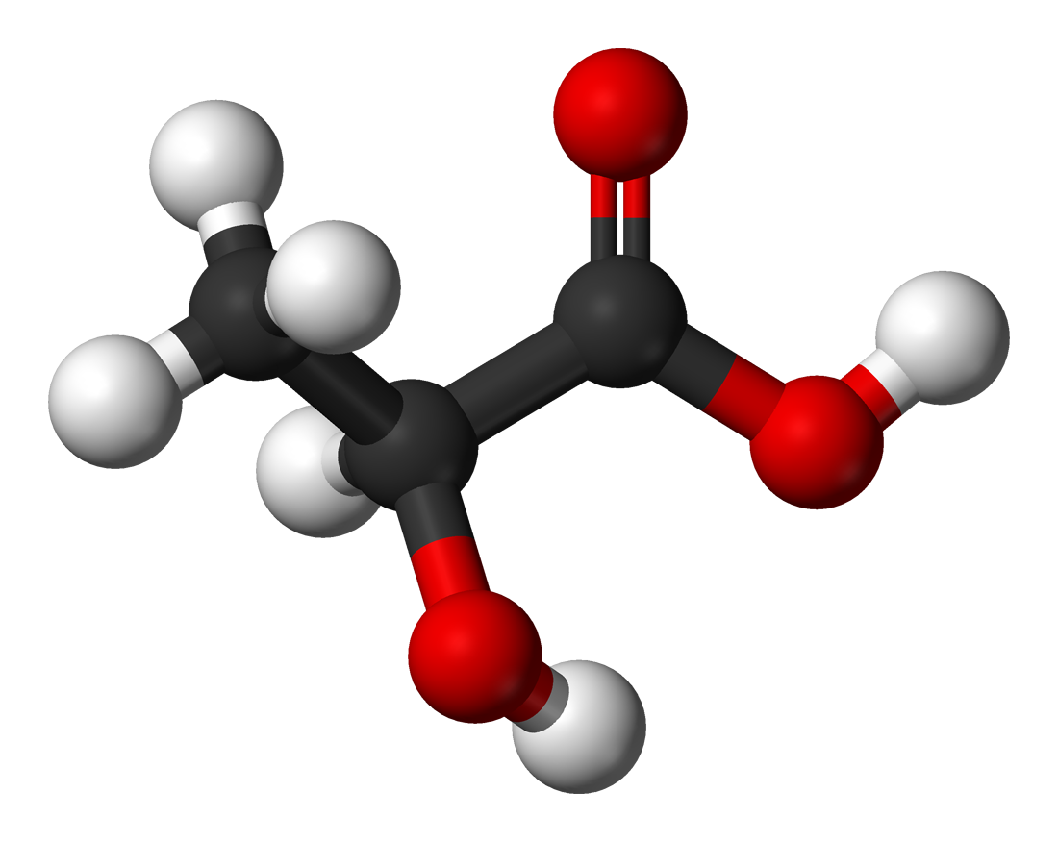

La masse molaire de l’acide lactique a pour valeur 90,0 g.mol-1.

1. **Montage mis en œuvre**.

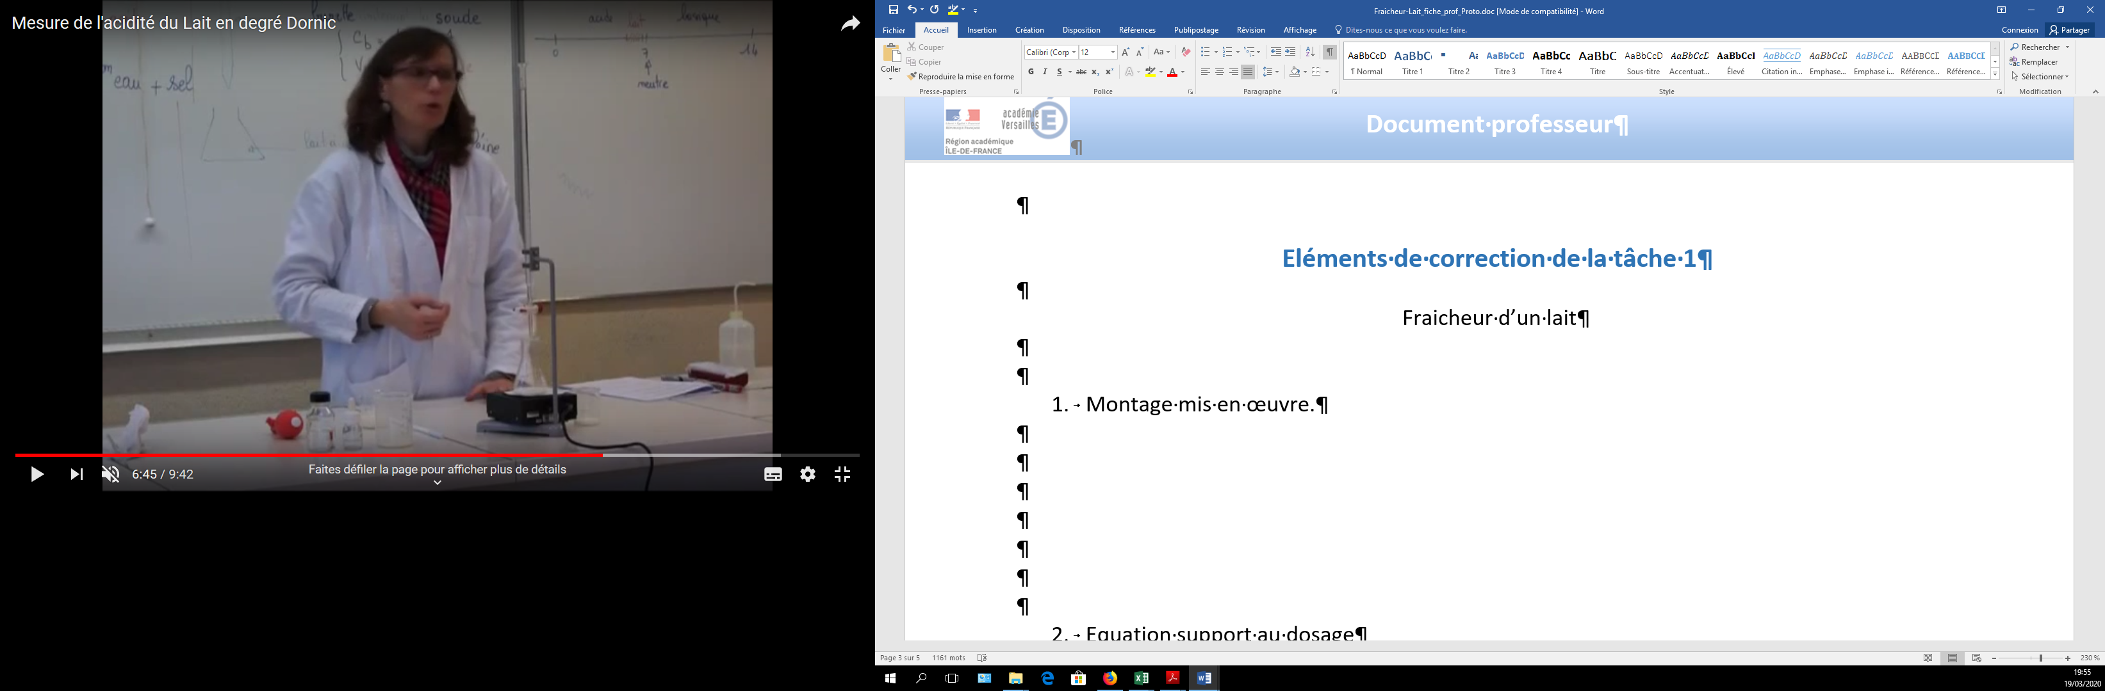

Burette contenant la solution titrante d’hydroxyde de sodium de concentration molaire Cb de valeur égale à mol.L-1

Erlenmeyer contenant 10,0 mL de lait avec quelques gouttes de phénolphtaléine + un barreau aimanté

Agitateur magnétique

1. **Equation support du dosage :**

AH(aq) + OH**-**(aq) = A-(aq) + H2O

A l’équivalence, nAH = nOH**-**(versé) = VEq.Cb pour 10,00 mL de lait

1. **Détermination du degré Dornic de ce lait**

|  |  |
| --- | --- |
| Première proposition de résolution | Deuxième proposition de résolution |
| À l’équivalence, nAH = nOH**-**(versé) = VEq.Cb  pour 10,00 mL de lait  Donc : mAH = nAH.MAH = VEq.Cb.MAH (2)  pour 10,00 mL de lait  Donc d’après et la définition du degré Dornic :  Pour 1L de lait : m = 100 x mAH = 100 x nAH.MAH  m = 100 x VEq.Cb MAH  m = 100 x 1,70.10-3 x 1/9 x 90,00 = 1,70 g pour 1 L de lait  Donc D = 17,0 °D | À l’équivalence, comme nAH = nOH**-(**versé)  CAH.Vlait  = Cb.VEq  La concentration en masse en g.L-1 de l’acide lactique est donc  :    Or, 1 degré Dornic correspond à 0,1 g.L-1 d'acide lactique, donc pour le lait étudié on a : D = 17,0 °D |

*Nous discuterons plus loin de la signification à donner à la valeur de la concentration molaire de la base Dornic à mol.L-1*

1. **Travail sur les incertitudes.**

Comme le degré Dornic s’exprime comme :

$${D=10.ρ_{A}=10.C_{b}}_{ }.\frac{V_{eq}}{V_{lait}}. M_{AH}$$

$$u_{D}=D\sqrt{{ \left(\frac{u_{Cb}}{Cb}\right)}^{2}+{{\left(\frac{u_{Veq}}{Veq}\right)}^{2}+{\left(\frac{u_{lait}}{V_{lait}}\right)}^{2}+}^{}{\left(\frac{u_{M}}{M}\right)}^{2}}$$

**Quelques hypothèses raisonnables sont données ci-après.**

* **L’incertitude-type uCb** sera estimée lors des informations données lors de la première classe virtuelle. Le professeur peut alors annoncer que la technicité des agents permet de prévoir que la valeur de uCb sera de l’ordre de 0,0005 mol.L-1 pour une valeur de Cb (laconiquement indiquée dans la vidéo comme égale à 1/9 mol.L-1) de 0,1111 mol.L-1. Ces indications sont en cohérence avec celles données par le document du GRIESP : une valeur d’incertitude de 0,0003 mol.L-1pour une valeur de concentration de 0,1000 mol.L-1.
* **L’incertitude-type uVeq** sera estimée avec les indications notées sur une burette standard de 25 mL. Dans le cadre de ce document, il ne sera pas abordé la double lecture qu’impose l’utilisation de la burette : ajustement initial et lecture du volume équivalent. On retient donc une valeur de uVeq égale à 0,05 mL, valeur de la tolérance affichée sur la burette.
* **L’incertitude-type uVlait** intervient dans le protocole de la prise d’essai. Donc les indications d’une pipette standard de 10 mL sera prise en compte, soit uVp = 0,02 mL.
* **L’incertitude-type uM** sera considérée comme négligeable devant les autres valeurs.

$$u_{D}=D\sqrt{{{\left(\frac{0,0005}{0,1111}\right)}^{2}+{\left(\frac{0,05}{1,70}\right)}^{2}+ \left(\frac{0,02}{10}\right)}^{2} }$$

Une procédure possible pour faire traiter simplement la propagation des incertitudes aux élèves dans un souci de présenter des apprentissages régulés : reconnaître « le terme prépondérant » sur une notion de facteur 10 par rapport aux autres et alors de négliger les autres. Ainsi, dans ce cadre, on arrive à identifier le terme central comme prépondérant et à simplifier l’expression. On arrive donc à écrire que nous pouvons avoir une estimation de la valeur de uD par l’expression suivante :

$$u_{D}=D\sqrt{{\left(\frac{0,05}{1,70}\right)}^{2}}$$

$$u_{D}=D×\frac{0,05}{1,70}=17,0×\frac{0,05}{1,70}=0,5 °D$$

$$Donc D=(17,0 ± 0,5) °D$$

***Pour aller + loin pour les professeurs :***

<http://culturesciences.chimie.ens.fr/content/les-incertitudes-de-type-et-b-en-chimie-application-%C3%A0-un-dosage-par-la-m%C3%A9thode-de-mohr>

1. **Conclusion**

Donc nous pouvons énoncer que D a une grande probabilité d’avoir une valeur comprise entre 16,5°D et 17,5°D. **Donc, nous pouvons énoncer que ce lait peut être considéré comme frais avec un degré Dornic inférieur à 18°D.**

**Réponse à la problématique.** Le degré Dornic d’un lait permet d’estimer sa fraicheur. Par ailleurs, la valeur de la concentration de la base Dornic à 1/9 mol.L-1 permet un calcul simplifié pour les techniciens. En effet la masse molaire de l’acide lactique étant de 90 g.mol.L-1 et la prise d’essai normalisé de 10 mL, l’expression ${D=10.ρ_{A}=10.C_{b}}_{ }.\frac{V_{eq}}{V_{lait}}. M_{AH}$  peut se simplifier numériquement :

$${D=10.ρ_{A}=10.}_{ }\frac{1}{9}.\frac{V_{eq en mL}}{10}. 90$$

$${D=10.}_{ }V_{eq en mL}$$

**Analyse critique**

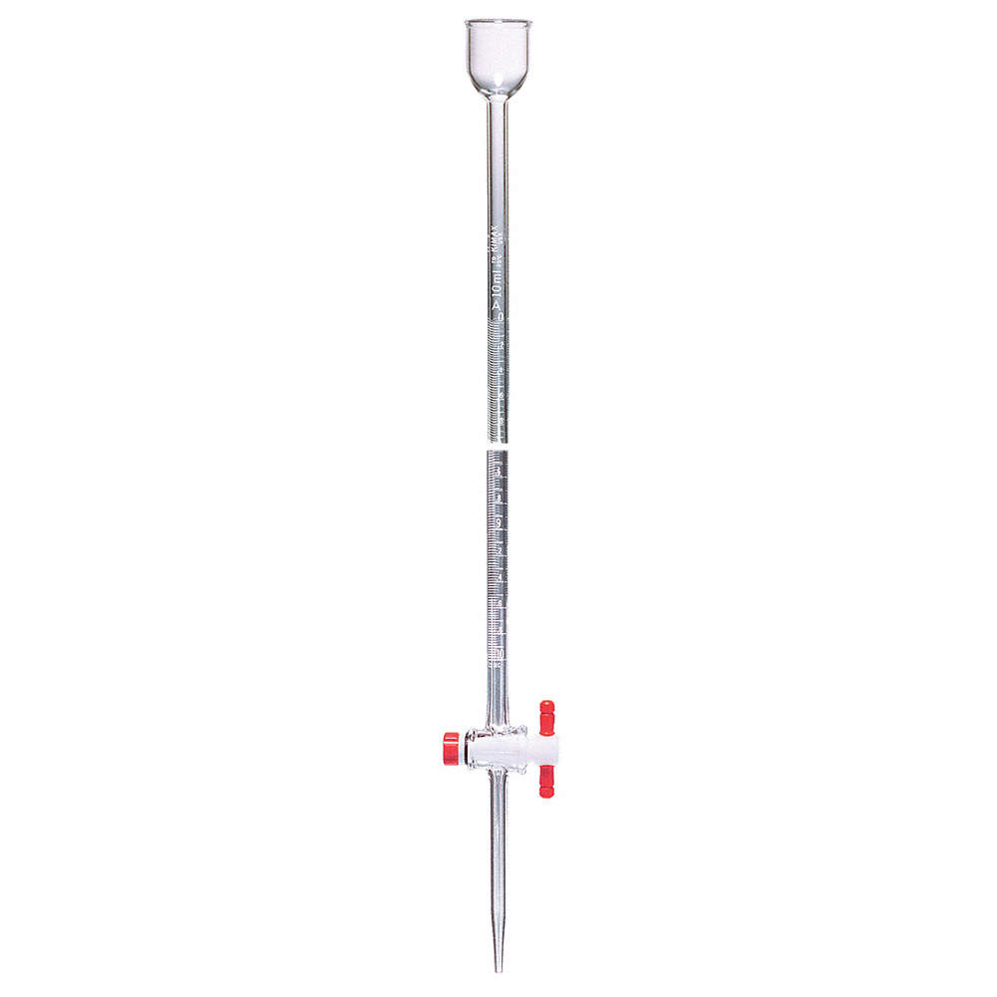

1. **L’utilisation d’une burette de 25,00 mL** pour mesurer une valeur de volume équivalent Veq de 1,7 mL pourrait être substituée par une utilisation d’une « micro burette » de 5 mL.

Pour une telle burette, la tolérance serait de 0,015 mL au lieu des valeurs comprises entre 0,030 mL et 0,050 mL admises pour une burette de 25 mL.

https://www4.ac-nancy-metz.fr/genie-biologique/Docs/Premi%E8re%20STL-BGB/Fiches%20M%20-%20Verrerie%20et%20mat%E9riel.pdf

1. **Le choix de l’indicateur coloré doit être revisité et ce ‘produit’ doit donc être substitué**.

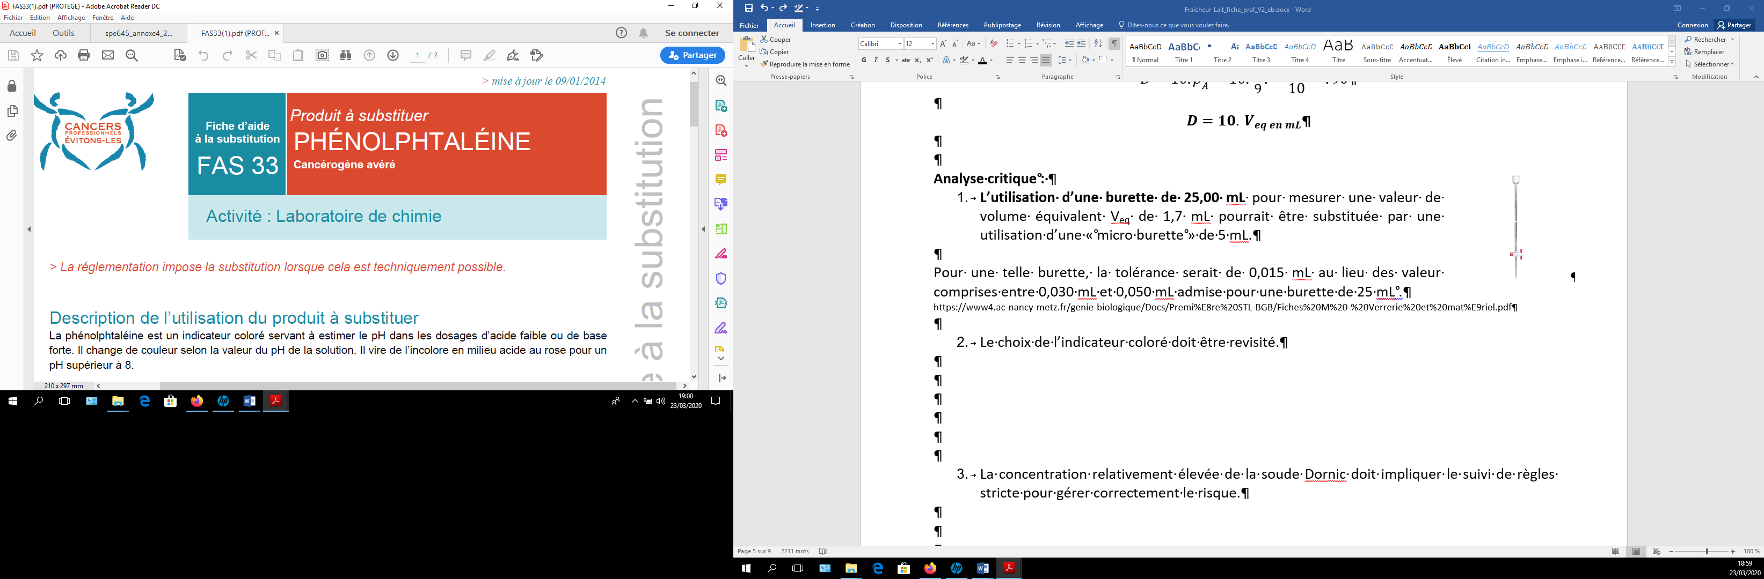

*Remarque : le terme « produit » est polysémique.*

1. Par contre, l’utilisation « d’une soude Dornic » ne présente pas de prise de précautions particulières. En effet, cette solution est une solution à 4% en masse. **La fiche de sécurité d'un fournisseur (extrait ci-dessous)** indique que les seuils de danger se situent au-delà :

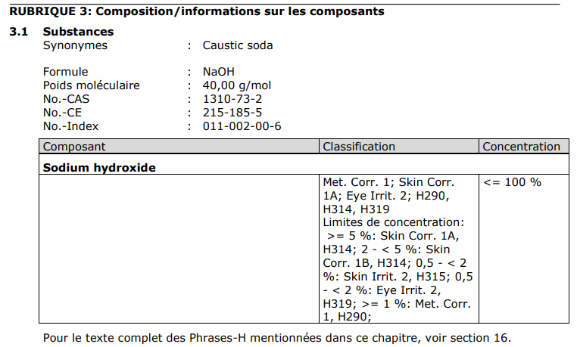

**Eléments de correction de la tâche 2**

**Fraicheur d’un lait**

**Problématique possible** : « Peut-on avoir une bonne estimation du degré Dornic d’un lait par un titrage suivi par pH-métrie ? »

1. **Montage.**

La burette contient la solution titrante d’hydroxyde de sodium de concentration molaire Cb de valeur égale à 0,050 mol.L-1

Le bécher contient 20,0 mL de lait avec 100 mL d’eau distillée

Le pH-mètre est associée à deux électrodes ou à une électrode combinée

L’agitateur magnétique met en mouvement le barreau aimanté

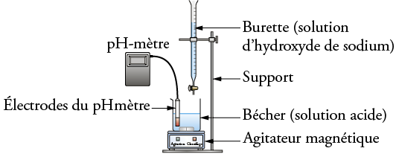

1. **Equation support du dosage :**

AH(aq) + OH**-**(aq) = A-(aq) + H2O

A l’équivalence, nAH = nOH**-**(versé) = VEq.Cb pour 20 mL de lait. L’ajout d’eau peut se justifier par la nécessité de bien immerger les deux électrodes.

1. **Tracé de pH = f(Vb)**

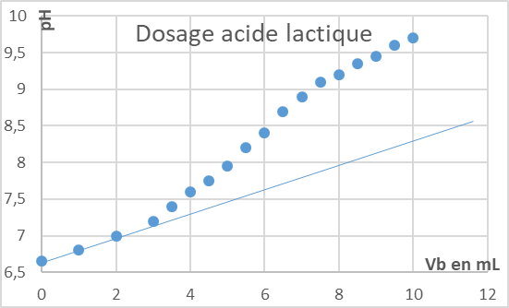

On peut donc estimer la valeur de Veq égale à 6,0 mL.

*Nous ne discuterons pas ici de la pertinence d’utiliser la méthode des tangentes dans le cas travaillé.*

1. **Détermination du degré Dornic de ce lait**

|  |  |
| --- | --- |
| **Première proposition de résolution** | **Deuxième proposition de résolution** |
| mAH = nAH.MAH = VEq.Cb pour 20,0 mL de lait  Donc d’après la définition du degré Dornic :  Pour 1L de lait : mAH = 50 x mAH = 50 x nAH.MAH  mAH = 50 x VEq.Cb MAH  D = 10 x mAH = 10.x 50 x 6,00 10-3 x 0,050 x 90,0  Donc D = 13,5 °D | À l’équivalence, comme nAH = nOH**-(**versé) on a CAH.Vlait  = Cb.VEq  La concentration en masse en g.L-1 de l’acide lactique est : ${ρ_{A}=C_{b}}_{ }.\frac{V_{eq}}{V_{lait}}. M_{AH}$ $${{ρ_{A}=0,050}_{ }.\frac{6}{20}. 90= 1,35 g.L}^{-1}$$  Or, 1 degré Dornic correspond à 0,1 g.L-1 d'acide lactique, donc pour le lait étudié on a : D = 13,5 °D |

1. **Travail sur les incertitudes.**

Comme le degré Dornic s’exprime comme :

$${D=10.ρ_{A}=10.C_{b}}_{ }.\frac{V_{eq}}{V_{lait}}. M_{AH}$$

$$u_{D}=D\sqrt{{ \left(\frac{u_{Cb}}{Cb}\right)}^{2}+{{\left(\frac{u_{Veq}}{Veq}\right)}^{2}+{\left(\frac{u_{lait}}{V_{lait}}\right)}^{2}+}^{}{\left(\frac{u_{M}}{M}\right)}^{2}}$$

* **L’incertitude-type uCb** sera estimée du même ordre de grandeur en % que pour « la base Dornic », la solution étant préparée par les mêmes techniciens. Dans ce cadre, le professeur peut alors annoncer que la technicité des agents permet de prévoir que la valeur de uCb sera de l’ordre de 0,00025 mol.L-1 pour une valeur de Cb de 0,050 mol.L-1.
* **L’incertitude-type uVeq** sera estimée avec les indications du document du GRIESP :

« Pour un titrage suivi par pH-métrie, VE,min et VE,max sont lues sur la courbe de titrage. La variabilité de VE est essentiellement expliquée par le soin de tracé de la courbe de titrage (lecture des volumes sur la burette graduée au cours du relevé, incertitudes-type des mesures de pH, épaisseur du trait de tracé, choix des échelles). Nous prendrons pour la suite : 𝑉𝐸 = 10,7 𝑚𝐿 𝑢(𝑉𝐸) = 0,2 𝑚𝐿 »

Nous retenons donc Veq = 6,0 mL et uVeq = à 0,2 mL.

* **L’incertitude-type uVlait** intervient dans la précision de la mesure de la prise d’essai. Donc les indications d’une pipette standard de 20 mL sera prise en compte, soit uVp = 0,02 mL.
* **L’incertitude-type uM** sera considérée comme négligeable devant les autres valeurs.

$$u_{D}=D\sqrt{{{\left(\frac{0,00025}{0,050}\right)}^{2}+{\left(\frac{0,02}{6,00}\right)}^{2}+ \left(\frac{0,02}{20,00}\right)}^{2}}$$

$$u_{D}=D\sqrt{{{\left(0,005\right)}^{2}+{\left(0,0033\right)}^{2}+ \left(0,001\right)}^{2}}$$

En menant intégralement le calcul :

$$u_{D}=D\sqrt{\left(25 +11+1\right).{10}^{-6}}=D\sqrt{37.{10}^{-6}} = 13,5 × 6,1{ .10}^{-3}=0,1°D$$

$$soit D=\left(13,5±0,1\right)°D$$

1. **Conclusion**

Donc nous pouvons énoncer que D a une grande probabilité d’avoir une valeur comprise entre 13,49°D et 13,51°D. **Donc, nous pouvons énoncer que ce lait peut être considéré comme frais avec un degré Dornic inférieur à 18°D.**

**Réponse à la problématique.** Non seulement, il est possible de déterminer le degré Dornic d’un lait par dosage pH-métrique, mais on peut aussi – dans les conditions retenues à chaque fois – obtenir cette détermination avec une incertitude plus petite que celle obtenue par la méthode dite « méthode Dornic ».

**Eléments de correction de la tâche 3**

**Fraicheur d’un lait**

**Problématique** : " Un lait maintenu hors du frigo pendant une semaine peut-il être consommé ?"

**Correction** : L'idée est ici d'utiliser les incertitudes de type A, liées à un traitement statistique de résultats de l'ensemble des groupes.

Ce traitement doit être réalisé très simplement en calculant la moyenne, l'écart-type, puis l'incertitude-type, qui permetttra d'exprimer correctement le résultat.

Les élèves peuvent être amenés à faire ce type de calcul soit avec leur calculatrice, soit avec un tableur.

Chaque groupe doit calculer la valeur de la concentration qu'il obtient en utilisant l’expression établie lors de la ***tache 2*** : $D=10×{ρ_{A}=10×C_{b}}_{ }.\frac{V_{eq}}{V_{lait}}. M_{AH }{=10×0,05}_{ }.\frac{V_{eq}}{20}.90$

**Résultats :**

|  |  |  |  |  |  |  |  |  |  |  |
| --- | --- | --- | --- | --- | --- | --- | --- | --- | --- | --- |
| Groupe | 1 | 2 | 3 | 4 | 5 | 6 | 7 | 8 | 9 | 10 |
| Veq/ mL | 11,0 | 11,0 | 9,0 | 9,0 | 10,2 | 9,7 | 9,5 | 9,4 | 10,5 | 11,2 |
| D / °D | 24,75 | 24,75 | 20,25 | 20,25 | 22,95 | 21,83 | 21,38 | 21,15 | 23,63 | 25,20 |

**La moyenne calculée est $\overline{D}=22,614 °D$**

**L'écart-type expérimental** est sD = 1,898 °D

On rappelle que, sur la calculatrice, il s'agit de l'écart-type noté "s" ou "n-1"

Il peut être intéressant à ce stade de rappeler ce que représente la moyenne, et insister sur le fait qu'il faut, en cas de besoin, éliminer les valeurs qui sont très clairement aberrantes. (Par exemple, un volume obtenu de 6,5 mL dans ce cas ci devrait être éliminé, car dû à une erreur de manipulation). La moyenne n'a de sens que pour des méthodes correctement réalisées.

L'écart-type est une mesure de la dispersion de ces valeurs (dûe à la fois à la méthode et aux opérateurs). Sur ce type de méthode, la variabilité dûe aux opérateurs est prépondérante.

**L'incertitude-type** se calcule ensuite comme ceci :

$$u(\overline{D)}=\frac{s_{D}}{\sqrt{n}}=\frac{1,898}{\sqrt{10}}=0,60 °D$$

Le résultat peut alors être exprimé par : $D=(22,6 ±0,6) °D$

Le lait titré a une teneur vraisemblement comprise entre 22,0 °D et 23,2°D : il est donc frelaté.

**Réponse à la problématique** : un lait maintenu une semaine hors du frigo n'est plus consommable.

On remarque que l'incertitude-type est du même ordre de grandeur que celle calculée lors de la tache 1. Celà s'explique par des résultats expérimentaux qui ne sont pas de grande qualité (écart de presque 2 mL entre les valeurs minimales et maximales obtenues).

Il peut être intéressant de :

- faire calculer ce même résultat pour d'autres séries de mesures expérimentales de meilleures qualité (et regarder l'effet sur l'incertitude-type)

- mettre en avant le fait que, plus le nombre de résultats est grand, plus faible sera l'incertitude (car augmentation de n).

**Grille des compétences de la démarche scientifique**

**Niveau A :** j’y suis parvenu(e) seul(e), sans aucune aide

**Niveau B :** j’y suis parvenu(e) après avoir obtenu une aide (de mon binôme, d’un autre groupe, de mon professeur)

**Niveau C :** j’y suis parvenu(e) après plusieurs « coups de pouce »

**Niveau D :** je n’y suis pas parvenu(e) malgré les différents « coups de pouce »

|  |  |  |  |  |  |
| --- | --- | --- | --- | --- | --- |
| **Compétences** | **Critères de réussite correspondant au niveau A** | **A** | **B** | **C** | **D** |
| **S’APPROPRIER** | * Énoncer une problématique. * Rechercher et organiser l’information en lien avec la problématique étudiée. * Représenter la situation par un schéma. |  |  |  |  |
| **ANALYSER**  **RAISONNER** | * Formuler des hypothèses. * Proposer une stratégie de résolution. * Planifier des tâches. * Évaluer des ordres de grandeur. * Choisir un modèle ou des lois pertinentes. * Choisir, élaborer, justifier un protocole. * Faire des prévisions à l'aide d'un modèle. * Procéder à des analogies. |  |  |  |  |
| **REALISER** | * Mettre en œuvre les étapes d’une démarche. * Utiliser un modèle. * Effectuer des procédures courantes (calculs, représentations, collectes de données etc.). * Mettre en œuvre un protocole expérimental en respectant les règles de sécurité. |  |  |  |  |
| **VALIDER** | * Faire preuve d’esprit critique, procéder à des tests de vraisemblance. * Identifier des sources d’erreur, estimer une incertitude, comparer à une valeur de référence. * Confronter un modèle à des résultats expérimentaux. * Proposer d’éventuelles améliorations de la démarche ou du modèle. |  |  |  |  |
| **COMMUNIQUER** | À l’écrit comme à l’oral :   * présenter une démarche de manière argumentée, synthétique et cohérente ; utiliser un vocabulaire adapté et choisir des modes de représentation appropriés ; * échanger entre pairs. |  |  |  |  |